**Kreuzfahrtbericht AMR060A  
„Mit MS Amera zu den Azoren“  
25.09. – 13.10.2021**

|  |  |  |  |  |  |
| --- | --- | --- | --- | --- | --- |
| Datum | Hafen | Geplant (lt. Katalog) Ankunft Abfahrt | | Tatsächlich Ankunft Abfahrt | |
| 25.09. | Bremerhaven | - | 18:00 |  |  |
| 26.09. | Urlaub auf See | - | - |  |  |
| 27.09. | Urlaub auf See | - | - |  |  |
| 28.09. | Urlaub auf See | - | - |  |  |
| 29.09. | Lissabon / Portugal | 09:00 | 18:00 |  |  |
| 30.09. | Urlaub auf See | - | - |  |  |
| 01.10. | Funchal (Madeira) / Portugal | 08:00 | - |  |  |
| 02.10. | Funchal (Madeira) / Portugal | - | 07:00 |  |  |
| 02.10. | Porto Santo / Madeira / Portugal ® | 12:00 | 18:00 |  |  |
| 03.10. | Urlaub auf See | - | - |  |  |
| 04.10. | Ponta Delgada / São Miguel / Azoren / Portugal | 08:00 | 20:00 |  |  |
| 05.10. | Horta / Faial / Azoren / Portugal | 08:00 | 22:00 |  |  |
| 06.10. | Praia da Vitória / Terceira / Azoren / Portugal | 08:00 | 18:00 |  |  |
| 07.10. | Urlaub auf See | - | - |  |  |
| 08.10. | Urlaub auf See | - | - |  |  |
| 09.10. | La Coruña / Spanien | 08:00 | 18:00 |  |  |
| 10.10. | Urlaub auf See | - | - |  |  |
| 11.10. | Cherbourg / Frankreich | 08:00 | 18:00 |  |  |
| 12.10. | Urlaub auf See | - | - |  |  |
| 13.10. | Bremerhaven | 09:00 | - |  |  |

**Kapitän**: Elmar Mühlebach

**Hotelmanager**: Andreas Vespermann

**Schiffsarzt**: Karl Heinz Hägler

**Einsteiger**

**Aussteiger**

27.09.21 in Le Havre - Herr Werner Friedrich Schwarze und Frau Eva Gabriele Lueckenhaus (BN 748721)

**Gruppen**

Holdenried (10 Pax)

WAZ (49 PAX)

**Staffliste**

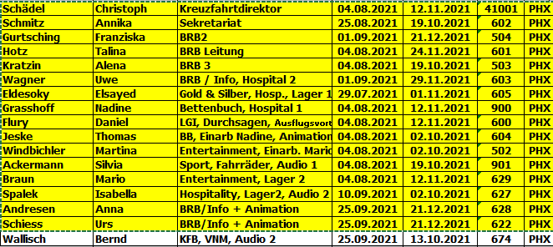

**Alterstatistik**

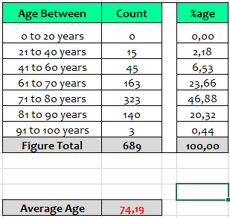

**ROUTE:**

**Bremerhaven**

**Urlaub auf See**

**Urlaub auf See (Le Havre)**

**Urlaub auf See**

**~~Lissabon / Portugal~~ Urlaub auf See**

**Urlaub auf See**

**Funchal (Madeira) / Portugal**

**Funchal (Madeira) / Portugal**

**Porto Santo / Madeira / Portugal ®**

**Urlaub auf See**

**Ponta Delgada / São Miguel / Azoren / Portugal**

**Horta / Faial / Azoren / Portugal**

**Praia da Vitória / Terceira / Azoren / Portugal**

**Urlaub auf See**

**Urlaub auf See**

**La Coruña / Spanien**

**Urlaub auf See**

**Cherbourg / Frankreich**

**Urlaub auf See**

**Bremerhaven**

**Entertainment**

**Hotel**

**Technik**

**Reklamationen**

**Ausflugsprogramm**Siehe Ausflugsbericht vom Bordreisebüro

**Hospital**Siehe Hospitalbericht von Karl Heinz Hägler

**Zusammenfassung der Reise**

cc: Kapitän: Elmar Mühlebach Hotelmanager: Andreas Vespermann  
Sea Chefs, Dr. Alois Franz, Klaus Gruschka, Jörn Hofer, Steffen Spiegel, Moritz Stedtfeld  
Christian Adlmaier, Thomas Gleiß, Benjamin Drechsel, Manuela Bzdega, Phoenix Fleet Management, Sinah Lucius, Richard Bos